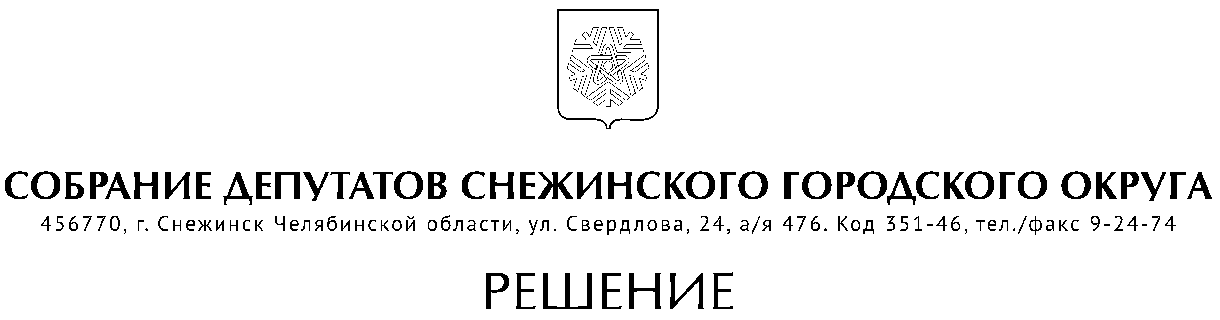

от 20 октября 2022 года № 102

г. Снежинск
Челябинской области

О внесении изменений в Положение
«О порядке установки в ЗАТО – г. Снежинск
мемориальных досок и других памятных знаков»

Руководствуясь Уставом муниципального образования «Город Снежинск», Собрание депутатов Снежинского городского округа

РЕШАЕТ:

1. Внести в Положение «О порядке установки в ЗАТО – г. Снежинск мемориальных досок и других памятных знаков», утвержденное постановлением Снежинского городского Совета депутатов от 11.07.2002 г. № 93 (в редакции решения от 19.09.2013 г. № 96), изменения, изложив в новой редакции:
1) пункт 2.5:
«2.5. Ходатайства родственников и других физических лиц Комиссией не рассматриваются.
Перечень документов, представляемых в Комиссию:
- согласие собственников здания, сооружения, на котором предполагается установить мемориальную доску (памятный знак);
- ходатайство организации;
- историческая или историко-биографическая справка;
- копии документов, подтверждающих достоверность события или заслуги увековечиваемого лица (при наличии);
- предложение по тексту надписи на мемориальной доске;
- документы, подтверждающие период проживания увековечиваемого лица в жилом доме (при необходимости);
- письменное обязательство (гарантийное письмо) ходатайствующей организации о финансировании работ по проектированию, изготовлению, установке и обеспечению торжественного открытия мемориальной доски (памятного знака);
- заключение управления градостроительства администрации города Снежинска о согласовании проекта макета мемориальной доски (памятного знака) и места его установки.
Для получения заключения о согласовании проекта (макета) мемориальной доски (памятного знака) и места его установки ходатайствующей организацией в управление градостроительства администрации города Снежинска направляется обращение с приложением проекта макета мемориальной доски (памятного знака) с фотографией и тестом (памятной надписью) и описанием материалов, из которых будет изготовлена мемориальная доска (памятный знак).
Управление градостроительства в течение 10 рабочих дней готовит заключение о согласовании макета мемориальной доски (памятного знака). В случае несоответствия макета художественно-архитектурному облику управление градостроительства включает в заключение свои предложения по доработке макета.
В результате рассмотрения ходатайств Комиссия принимает одно из следующих решений:
- поддержать ходатайство и рекомендовать Собранию депутатов города Снежинска принять решение об установке мемориальной доски (памятного знака);
- рекомендовать ходатайствующей организации увековечить память события или личности в других формах, в том числе установкой скульптурного портрета, бюста, тематической композиции в интерьере или на закрытой территории и информировать Собрание депутатов города Снежинска о принятом решении;
- отклонить ходатайство, направить обратившейся организации мотивированный отказ и информировать Собрание депутатов города Снежинска о принятом решении.
После принятия положительного решения Комиссия направляет проект решения на рассмотрение Собранию депутатов города Снежинска для принятия решения об установке мемориальной доски (памятного знака).
Во исполнение принятого Собранием депутатов города Снежинска решения об установке мемориальной доски (памятного знака) администрация города Снежинска осуществляет координацию вопросов изготовления мемориальной доски (памятного знака) в долговечных материалах, их установки, подготовки и проведения совместно с заинтересованными организациями церемонии торжественного открытия.»;
2) раздел 4:
«4. Порядок учета мемориальных досок (памятных знаков) и обязанности организаций по поддержанию их в надлежащем состоянии
1. После установки мемориальных досок (памятных знаков) собственники мест их установки, а в случае установки мемориальной доски (памятного знака) на фасаде многоквартирного дома – МКУ «Управление городского хозяйства»:
- принимают от ходатайствующей организации-заказчика на свой баланс мемориальную доску (памятный знак) и обеспечивают их сохранение и текущее содержание;
- осуществляют контроль за их состоянием и организуют реставрацию в порядке, установленном законодательством.
2. В целях сохранения исторической памяти копия решения Собрания депутатов города Снежинска об установке мемориальной доски (памятного знака) направляется в Муниципальное бюджетное учреждение «Снежинский городской музей».
2. Настоящее решение вступает в силу со дня официального опубликования.

Председатель Собрания депутатов
Снежинского городского округа А. Г. Ремезов

Глава Снежинского городского округа А. С. Пульников

